……………………………… …………………………
Les insectes

Les insectes sont des invertébrés : ils n’ont pas de colonne vertébrale. Par contre, ils possèdent une carapace dure appelée exosquelette.
Le corps d'un insecte est divisé en trois parties :
- la tête,
- le thorax
- l'abdomen.
La tête porte une paire d'antennes, des yeux et des pièces buccales qui se comparent à une bouche.
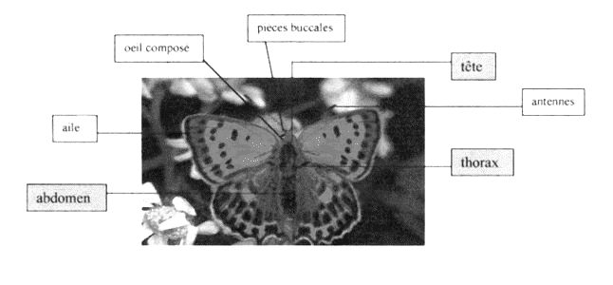
Le thorax des insectes porte toujours trois paires de pattes.

Certains insectes possèdent une paire d’ailes.
D’autres en possèdent deux et d’autres encore n’en possèdent pas du tout.

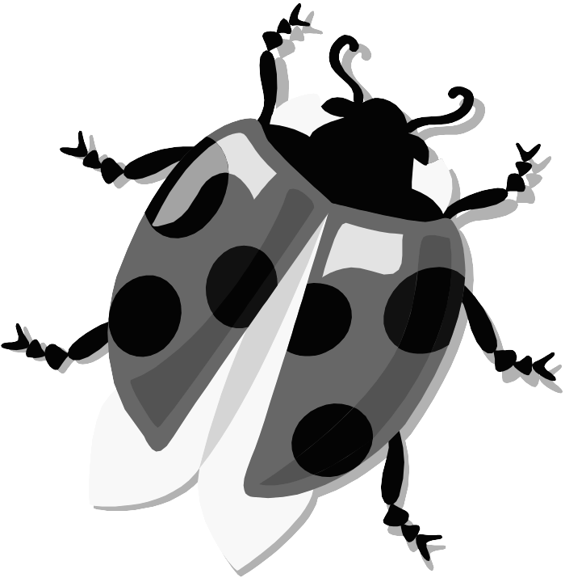
Les coléoptères possèdent une paire d’ailes dures en plus de leurs ailes de vol : ce sont les élytres.

Les insectes pondent des œufs. Parfois, les « bébés » ressemblent fort à leurs parents. Parfois, ils ne lui ressemblent pas du tout.

Exercice :
Parmi toutes ces petites bêtes, il n'y a qu'un seul insecte. Encercle-le.
